

QUALIDADE DE SOFTWARE

Lucas Siqueira Baccin da Silva

Análise de Qualidade

Itajaí, Santa Catarina
2025

RESUMO
Na rotina médica sempre há a necessidade de validar informações como a dosagem de medicações, a concentração de fármacos e a posologia de uso. Para tal, precisa-se de ajuda para acessar essas informações, seja por colegas, livros, artigos ou aplicativos. Em todo o universo de informações, o aplicativo Vet Alfa coleta e armazena essas informações, trazendo também embasamento científico com suporte de artigos e estudos para sustentar as informações. Assim sendo, o presente projeto traz uma análise de qualidade sobre o aplicativo Vet Alfa.

SUMÁRIO
1. RESUMO 2
2. SUMÁRIO 3
3. INTRODUÇÃO 4
4. O PROJETO 5
4.1 Detalhes do produto ou serviço 5
4.2 Tabela de Análise 5
4.3 Relatório 6
4.4 Evidências 7
4.5 Onde encontrar 8
5. CONCLUSÃO 8
6. REFERÊNCIAS BIBLIOGRÁFICAS 8

INTRODUÇÃO
A análise de qualidade de software é essencial para garantir que o produto final atenda às necessidades dos usuários e forneça uma experiência confiável, eficiente e agradável (Yu et al., 2024). No contexto da medicina veterinária, onde a precisão e a rapidez nas informações são cruciais para o tratamento dos animais, ferramentas digitais como aplicativos móveis tornam-se cada vez mais indispensáveis (Unterbusch et al., 2023). O Vet Alfa é um desses aplicativos, projetado para fornecer aos profissionais da área veterinária informações rápidas e precisas sobre medicamentos e doenças, além de servir como uma ferramenta de aprendizado contínuo.
Este trabalho tem como objetivo realizar uma análise de qualidade do aplicativo Vet Alfa, focando em aspectos fundamentais como usabilidade, desempenho, confiabilidade das informações e eficiência no atendimento às necessidades dos usuários. A análise será baseada em uma perspectiva prática, levando em consideração a experiência de um usuário contínuo do aplicativo e avaliando sua funcionalidade em diferentes contextos de uso, seja em situações de emergência ou em consultas rotineiras.
A pesquisa abordará a interface do usuário (UI/UX), explorando como o design e a navegação do aplicativo influenciam a interação do usuário com o software, especialmente em contextos em que o tempo e a precisão são críticos. Também será dada atenção especial à precisão das informações fornecidas, considerando a classificação científica e a confiabilidade dos dados, assim como a performance do aplicativo, avaliando sua capacidade de resposta e otimização em dispositivos móveis.
Este estudo, portanto, visa não apenas identificar os pontos fortes do Vet Alfa, mas também sugerir áreas de melhoria, com o objetivo de aprimorar a experiência do usuário e garantir que o aplicativo continue sendo uma ferramenta eficaz e confiável para os profissionais da medicina veterinária.

O PROJETO
Este projeto se concentra na análise do aplicativo Vet Alfa, destacando-o como instrumento essencial para pesquisas rápidas de medicamentos e doenças, além de ser uma ferramenta de aprendizado contínuo para médicos veterinários.
A pesquisa explorará a eficácia do aplicativo em fornecer informações precisas e atualizadas, analisando sua interface, facilidade de navegação e a confiabilidade das fontes de informação.
Serão destacados os recursos do aplicativo que facilitam a pesquisa e o aprendizado, tudo sobre o meu ponto de vista como usuário final e utilizados avido do aplicativo.
A análise abrangente deste projeto visa destacar o papel do Vet Alfa como uma ferramenta inovadora e valiosa para a prática veterinária moderna.

Detalhes do produto ou serviço
Nome do produto ou serviço: | Vet Alfa
Fabricante: | Valpha LTDA 2020
Tempo de uso: | 3 anos
Outros detalhes relevantes sobre o produto: | Produto disponível na versão mobile e de desktop

Tabela de Análise
Característica | Sua percepção | Referência da evidência [caso tenha]
Usabilidade: | Fácil aprendizado, com diversas funções e facilidades para a rotina. | Ex.: Imagem 1; podemos ver na aba de conteúdos as diferentes funcionalidades do app
Confiabilidade de informações: | Excelente, trazendo consigo um sistema de nível de evidência para comprovar e sustentar a informação trazida | Ex. Imagem 3; print da área do app onde traz a classificação
Performance: | Totalmente otimizado para o mobile, com rápido carregamento, sem apresentar bugs em seu uso (até o momento descrito), com raros momentos de crashar ou demais problemas de performance
Design: | Feito de maneira inteligente e de fácil entendimento, porém podendo ser confuso em momentos de urgência, pois os setores de pesquisa podem se misturar e ser necessário perder tempo retornando e ajustando a pesquisa (em uma emergência médica pode ser algo crucial) | Ex. Imagem 1; as cores monocromáticas e quase ausência de destaque acaba dificultando a identificação visual do usuário;  Ex. Imagem 2; na aba de pesquisa podemos acessar os itens recém pesquisados, trazendo uma agilidade na hora da consulta;
Eficiência (quando comparado à concorrência): | Alta, considerando o seu fácil uso e otimização, com carregamento rápido, brilhando com objetividade e multifunções, como os flashcards, um método de estudo para testar os conhecimentos, impulsionando a busca por saber e fixar o conteúdo. | Ex. Imagem 4; detalhamento do que é e como funciona a área de flashcards;

Relatório
De maneira geral, é um aplicativo de fácil uso, não sendo necessário investir muito tempo para aprendizado, podendo usar de maneira objetiva logo após instalação, abrangendo uma maior quantidade de usuários novos e, na minha opinião, conseguindo manter usuários antigos.
Sobre a sua performance, a minha análise será focada no uso mobile IOS, pois usei raríssimas vezes no website. É um aplicativo leve, podendo rodar em diferentes tipos de smartphones de maneira otimizada, com poucas dificuldades em carregamento e poucos bugs visualizados, além de raramente crashar.
O seu design é inteligente, porém confuso, já que há diversas formas de pesquisa e várias janelas diferentes que podemos usar.
A confiabilidade do aplicativo também é algo a ser analisada, já que ele traz os artigos utilizados para coleta de dados e o seu nível de evidência cientifica, classificando o quão confiável é aquela informação.

Evidências
Print:
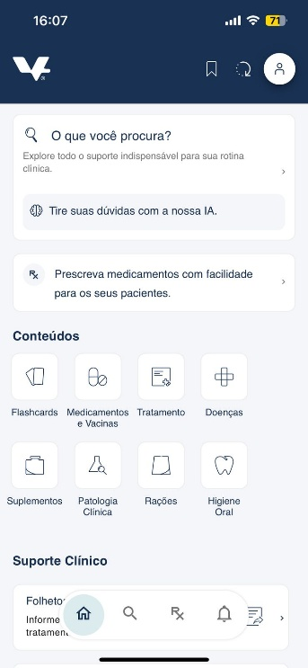
Imagem 1: Print do menu principal do app
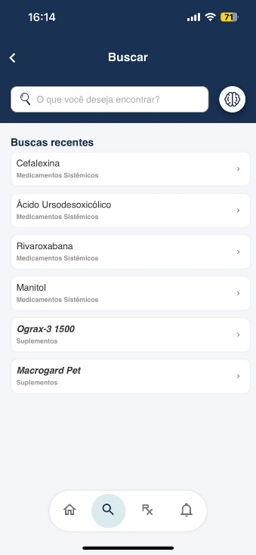
Imagem 2: Print área de pesquisa no app
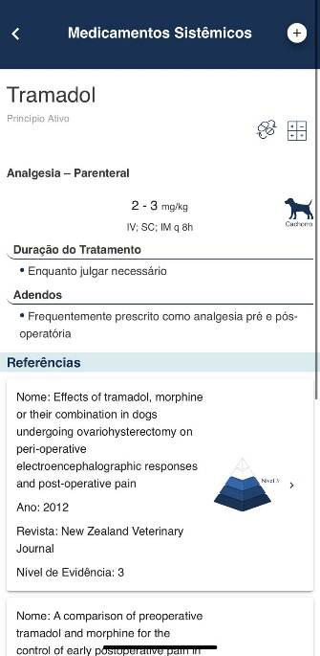
Imagem 3: Print das informações sobre o item pesquisado, trazendo a posologia, meio de aplicação, adendos e referencias classificadas por nível de evidência.
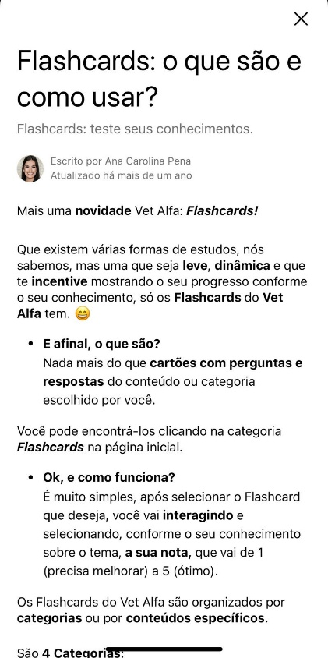
Imagem 4: Print de detalhes sobre os Flashcards

Onde encontrar
Podemos encontrar o aplicativo tanto pelo website: https://vetalfa.com/#home quanto por lojas de aplicativos móveis como Apple Store ou Google Play (https://apps.apple.com/br/app/vet-alfa/id1542661563 ou https://play.google.com/store/apps/details?id=br.com.vetalfa&hl=pt_BR&pli=1)

CONCLUSÃO
Como conclusão, foi um trabalho difícil de fazer, pois tive que sair da zona de conforto e me desafiar a pensar como alguém analista e qualitativo, diferente do que estou acostumado.
De lições, me ensinou a ter uma visão mais analista e mais detalhista, concentrando a minha observação em onde pode haver mais erros ou locais para ajuste.

REFERÊNCIAS BIBLIOGRÁFICAS
UNTERBUSCH, M. et al. Explanation Needs in app reviews: Taxonomy and automated detection. 2023. Disponível em: <http://arxiv.org/abs/2307.04367>.
YU, S. et al. Practical, automated scenario-based mobile app testing. IEEE transactions on software engineering, v. 50, n. 7, p. 1949–1966, 2024.

